ИХ БОГДЫН БАЙГАЛИЙН ЦОГЦОЛБОРТ ГАЗРЫН ХАМГААЛАЛТЫН ЗАХИРГААНЫ ХЯНАЛТ ШАЛГАЛТЫН 2026 ОНЫ ЭХНИЙ ХАГАС ЖИЛИЙН БИЧМЭЛ ТАЙЛАН

2026 оны 06 дугаар сарын 22 Номгон
Нэг. Байгалийн нөөц баялгийг хамгаалах, нөхөн сэргээх, зүй зохистой ашиглах, тусгай хамгаалалттай газар нутгийн талаар баримтлах бодлого, холбогдох хууль тогтоомж, тухайн нутгийн хамгаалалтын горимыг хангуулах ажлын талаар:
Тусгай хамгаалалттай газар нутагт нутагладаг айл өрхөөр өвөлжөө, хаваржааны орчмын бэлчээр, гол усны сав газрыг цэвэрлүүлэх ажлыг зохион байгуулж нийт 12.2 тонн хог хаягдлыг цэвэрлэсэн. Энэ хүрээнд Баянговь, Баянлиг сумын тусгай хамгаалалттай газар нутаг дахь өвөлжөө, хаваржааны газрын хог хаягдлыг цэвэрлэж тус тус 150 кг хог хаягдлыг тээвэрлэн сумын төвийн нэгдсэн хогийн цэгт төвлөрүүлж мөн 70 ш малын сэг зэм устгасан. Эрдэнэцогт, Галуут сумын нутгийн иргэдтэй хамтран сумын орчимд тус тус 3 тонн хог хаягдал цэвэрлэж, сумын төвийн хогийн төвлөрсөн цэгт буулгаж цэвэрлэсэн.
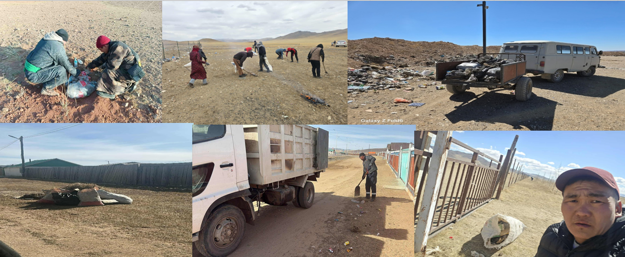
Хоёр. Төлөвлөгөөт болон төлөвлөгөөт бус эргүүл, хяналт шалгалтын ажлын талаар:
Улсын тусгай хамгаалалттай газар нутаг бүхий 7 сумд нийт 156 удаагийн хяналт шалгалтыг зохион байгуулснаас 107 нь ганцаарчилсан болон Хамгаалалтын захиргааны байгаль хамгаалагчдын хамтарсан эргүүл, хяналт шалгалт, 49 нь сум орон нутгийн байгаль хамгаалагч, экологийн цагдаа, БОУХБ нартай хамтран хэрэгжүүлсэн хяналт шалгалтын ажлууд байна. Байгаль хамгаалагчид хариуцан хамгаалж буй орчны бүсэд амьдарч байгаа малчин иргэд, тус газарт өвөлжөө хаваржаа эзэмшдэг айл өрхүүдээр явж сургалт сурталчилгаа хийн уулзалт зохион байгуулж, хууль журам сурталчилж, гарч болзошгүй эрсдэлээс урьдчилан сэргийлж, эрсдэлд орж болзошгүй хүмүүстэй биечлэн уулзаж хууль, журам танилцуулж ажиллалаа. Мөн ой хээрийн түймэр гарах магадлалтай бүс нутгийн малчидтай ойр ойрхон уулзаж, ой, хээрийн түймрээс урьдчилан сэргийлэх, хог хаягдал хаяхгүй байх, орчноо цэвэрлэж, хууль бус ан агнахгүй, нэн ховор ургамал түүж бэлтгэхгүй байх талаар ухуулж ажиллалаа. Энэ хүрээнд нөлөөллийн арга хэмжээг 1,332 малчин иргэнд хийсэн.
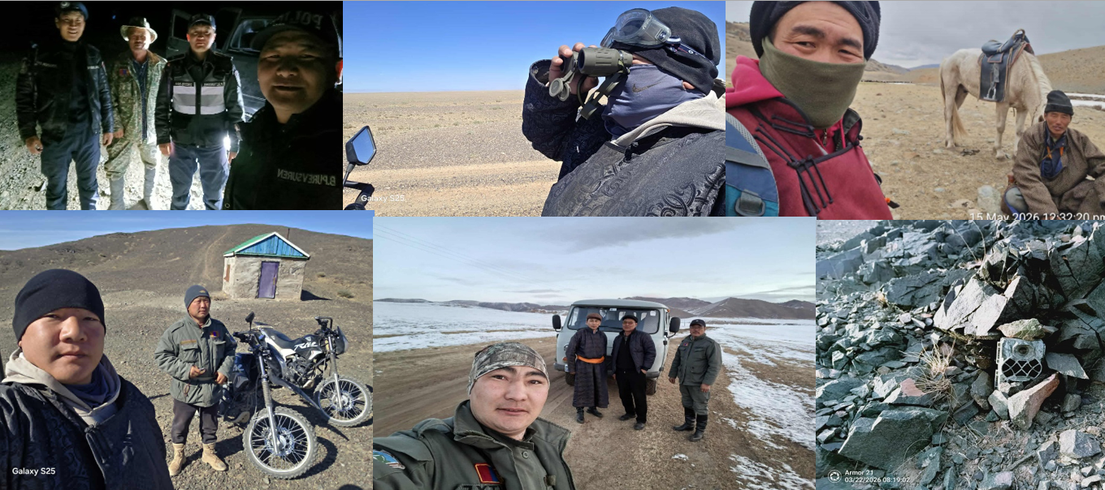

Гурав. Зөрчил хянан шийдвэрлэх, таслан зогсоох ажлын талаар:
2026 оны эхний хагас жилд Говь гурван сайханы БЦГ-ын Баянхонгор аймгийн Баянлиг сумын Овоон шанд гэх газар, мөн УТХГ Баянлиг сумын Шавилангийн эх гэх газруудад хууль бус, гар аргаар алт олборлох зорилгоор БЦГ-ын хязгаарлалтын бүсэд нэвтэрсэн хэргээр Хамгаалалтын захиргааны ЭБАТ нь Зөрчлийн тухай хуулийн 7 дугаар зүйлийн 7.17 дахь заалтын дагуу хялбаршуулсан журмаар 1 зөрчлийг /ТХ307120-01/ шийдвэрлэж, харин ихэнх тохиолдолд баригдсан иргэд хэрэг үүсгэх нотлох баримт дутмаг байсан учир цагдаагийн байгууллага хэрэг нээх боломжгүй хариу өгсөн. 2026 оны 05 сарын 09-нөөс эхлэн өнөөг хүртэл байнгын эргүүл пост ажилуулж байна.
2026 оны 02 дугаар сарын 24-ний өдөр Их Богдын БЦГ-ын Жинст сумын Цагаан сайр гэх газар хууль бус гар аргаар алт олборлох зорилгоор БЦГ-ын хязгаарлалтын бүсэд нэвтэрсэн хэргийн хохирол нөхөн төлбөр тооцох боломжгүй байв.
2026 оны 01 дүгээр сарын 08-нд Хангайн нурууны өмнөд хэсгийн БЦГ-ын Эрдэнэцогт сумын Өртөмтийн урд салааны мухар модны ам гэх газар Улсын тусгай хамгаалалттай газрын ойгоос 5 ширхэг шинэс буюу мод зөвшөөрөлгүйгээр бэлтгэсэн гэх хэргээр 0.6609м³ мод бэлтгэж нөхөн төлбөр 334,392 төгрөгийг төлүүлсэн. Баянхонгор аймаг дахь сум дундын анхан шатны шүүхийн 2026 оны 03 дугаар сарын 25-ны өдрийн 2026/ШЦТ/87 дугаартай тогтоолоор зөрчлийг шийдвэрлэсэн.
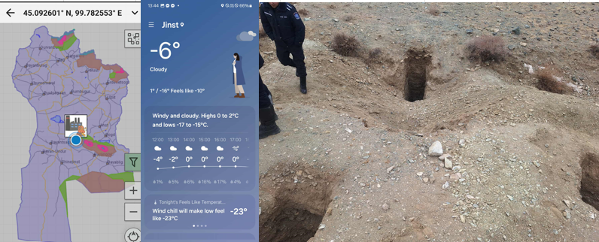
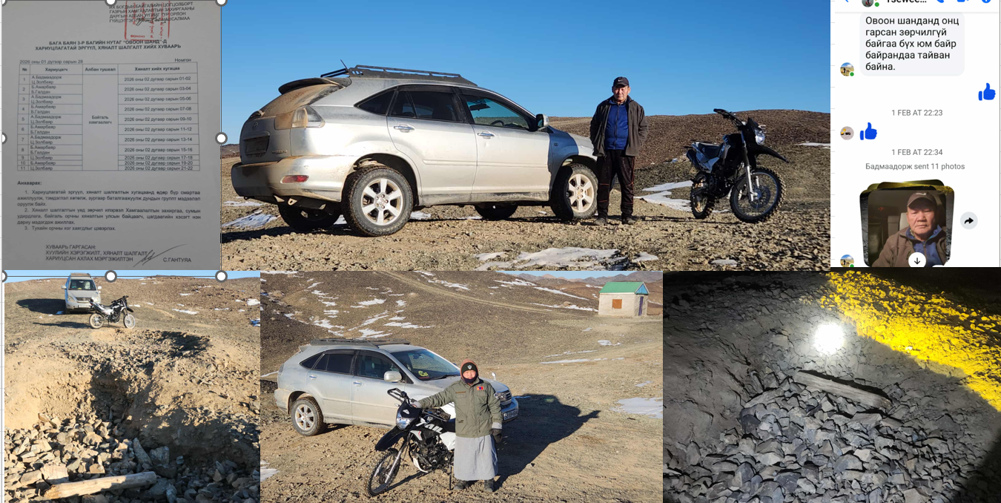
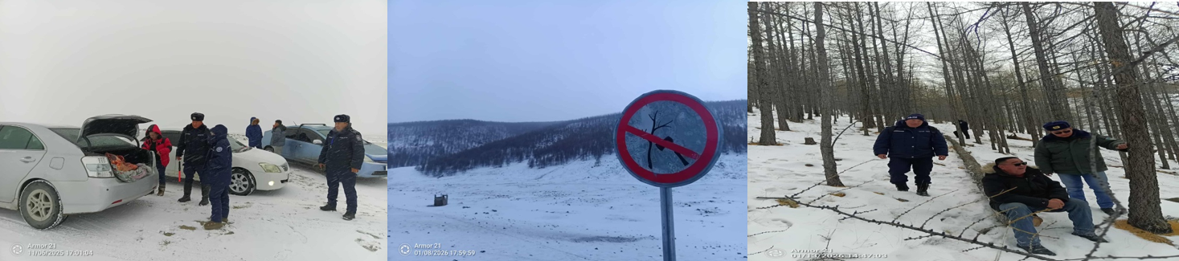
Цаашид зөрчил гарах эрсдэлтэй газруудад байгаль хамгаалагчид өдөр бүр ээлжээр эргүүл хийж, Цагдаагийн газрын экологийн цагдаа, сумын байгаль орчны байцаагч, байгаль хамгаалагч болон бусад холбогдох хүмүүстэй хяналт шалгалтыг эрчимжүүлж ажиллахаар шийдвэрлэж, говийн сумдын байгаль хамгаалагчдыг тодорхой хугацаанд хариуцлагатай жижүүрийн хуваарь гаргаж, тогтмол хяналт шалгалт, эргүүл хийж ажиллалаа.

Дөрөв. Байгаль хамгаалагчдыг чадавхжуулах, мэргэжил арга зүйгээр хангаж ажиллах ажлын талаар:
2026 оны 01 дүгээр сарын 02-оос хойших хугацаанд Байгаль орчны багц хууль, Үндсэн хууль, Хүүхэд хамгааллын тухай хуулийн 3 цуврал сургалтыг хийж, Баасан гараг бүр байгаль хамгаалагчдад мэргэжил, арга зүйн зөвлөгөө, сургалт мэдээлэл хийх зорилгоор цахим хурал, /zoom/ сургалтыг тогтмол хийж, нийт 23 удаагийн зүүм хурал/сургалт мэдээлэл хийсэн байна.
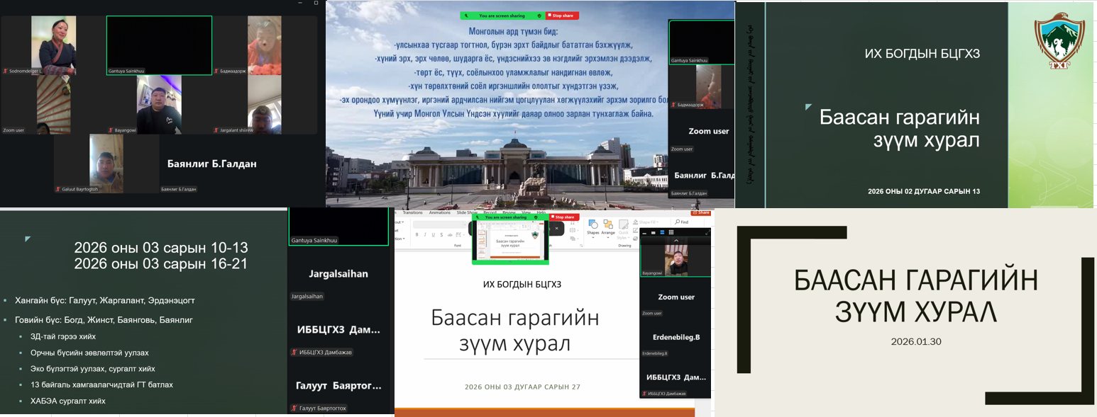

БИЧСЭН:
ХУУЛИЙН ХЭРЭГЖИЛТ, ХЯНАЛТ ШАЛГАЛТ ХАРИУЦСАН АХЛАХ МЭРГЭЖИЛТЭН (С.ГАНТУЯА)

